ZDROWE ZĘBY MAM BO BARDZO O NIE DBAM

- Organizatorem konkursu jest:
Alina Dąbrowska i Beata Bożek
- Konkurs adresowany jest dla uczniów klas I-III
- Cele konkursu:
- rozwijanie twórczej aktywności plastycznej,
- rozbudzanie wyobraźni oraz kreatywnego myślenia ucznia,
- propagowanie zdolności plastycznych,
- dbanie o higienę osobistą
- Zadanie konkursowe:
Tematem konkursu jest wykonanie plakatu na temat zasad higieny jamy ustnej
- Warunki uczestnictwa:
- Udział w konkursie jest równoznaczny z akceptacją regulaminu.
- Każdy uczestnik może złożyć tylko jedną pracę.
· Do każdej pracy należy dołączyć zgodę rodziców na udział ucznia w konkursie (załącznik nr 1). Prace należy podpisać z tyłu plakatu-imię i nazwisko oraz klasa
Prace należy dostarczyć osobiście do sali 125 do dnia 31.01.2025 r.
Prace po tym terminie lub bez karty zgłoszeniowej nie będą brane pod uwagę.
- Prace oceni Jury konkursowe, powołane przez organizatora. Ocenie podlegać będzie kreatywność oraz walory artystyczne i estetyczne.
- Rozstrzygnięcie i ogłoszenie wyników.
- Jury dokona oceny prac przyznając nagrody za: 1,2,3 miejsce, wyróżnienia oraz dyplomy za udział.
- Ogłoszenie wyników konkursu odbędzie się w dniu 5.02.2025 r.
- Wyniki konkursu zostaną umieszczone na stronie internetowej szkoły
- Wszystkie prace zostaną zamieszone na wystawie, którą będzie można obejrzeć w budynku szkoły
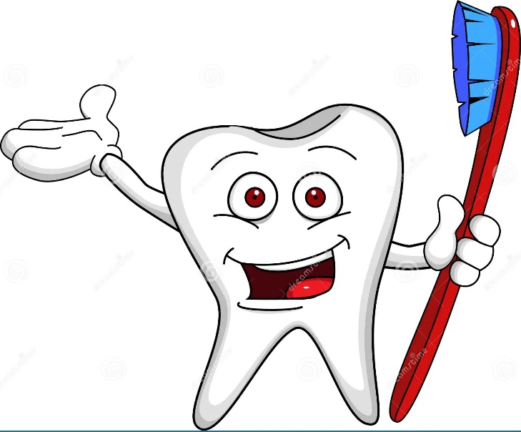

Załącznik nr 1
KARTA ZGŁOSZENIOWA
Ja niżej podpisana/y wyrażam zgodę na udział mojego dziecka/ podopiecznego w Konkursie Plastycznym „Zdrowe zęby mam bo bardzo o nie dbam” organizowanym przez p. Alinę Dąbrowską
Wyrażam zgodę na umieszczenie imienia oraz klasy na stronie internetowej szkoły w przypadku uzyskania przez ucznia 1,2,3 miejsca lub wyróżnienia w konkursie plastycznym.
Oświadczam, iż zapoznałam/em się z regulaminem konkursu i akceptuję jego warunki.

data, podpis rodzica/prawnego opiekuna

